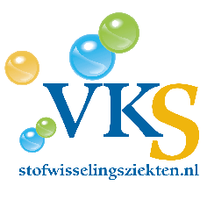
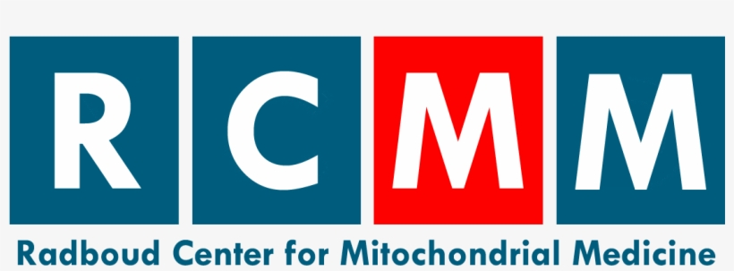

Wij nodigen u van harte uit voor de
Informatiedag Radboud Centrum voor mitochondriële ziekten 2022
Datum : 17 september 2022
Locatie : Radboud UMC
Tijd : 14.00 – 16.30 uur (inloop vanaf 13.30 uur)

Ontmoetingsbijeenkomst voor volwassenen en ouders van kinderen met een mitochondriële ziekte.

Programma:
Inloop vanaf 13.30 uur
14.00 - 14.45 uur Plenaire lezing: Overzicht van de ontwikkelingen binnen het RCMM
dr. Mirian Janssen, internist stofwisselingsziekten, Radboud UMC

14.45 – 14.50 uur Uitleg ‘regels’ rondetafelgesprekken
drs. Maaike de Vries, kinderarts stofwisselingsziekten, Radboud UMC

14.50 – 15.00 uur Pauze

15.00 – 16.00 uur Rondetafelgesprekken:
Elkaar spreken en ervaringen uitwisselen aan de hand van verschillende thema’s en stellingen

16.00 - 16.30 uur Afsluiting

De onderwerpen voor de rondetafelgesprekken zijn:
- Sociale media: wat gebruik je, hoe vind je de juiste informatie;
- Recente diagnose: ervaringen uitwisselen, wat komt er op je af, hoe reageert omgeving;
- Tieners / pubers / adolescenten met mitochondriële ziekte: zelfmanagement;
- Ouder worden met een mitochondriële ziekte, wat komt er dan op je af.

U kunt zich aanmelden door een mail sturen aan aanmeldingen@stofwisselingsziekten.nl .
Voor de rondetafelgesprekken vragen wij u om 2 onderwerpen op te geven.

Kinderen zijn welkom. Echter gezien het feit dat een groot deel van het publiek alle energie nodig heeft om het programma te kunnen volgen zullen wij verzoeken om stilte in de zaal.

We hopen u 17 september te mogen verwelkomen in Nijmegen.
Tot dan!
Namens de organisatie,
Caroline van Essen, VKS

